Міністерство освіти і науки України

Національний університет «Львівська політехніка»

Кафедра АСУ



**Лабораторна робота №4**

з дисципліни “ Управління ІТ-проектами”

на тему:

**«Виявлення резервів вдосконалення проекту»**

Виконав:

студент групи КН – 410

Зварич Назар

Прийняв:

доцент Батюк А. Є.

Львів – 2019

**Тема**: Виявлення резервів вдосконалення проекту.

***Індивідуальне завдання:***

Cистема управління мережою кінотеатрів. Система отримує дані з баз даних різних кінотеатрів, опрацьовує отримані дані, приводить їх до потрібного вигляду, та проводить класифікацію та кластеризацію даних, різними методами. Результатом обробки даних є їх візуалізація у формі різних графіків діаграм та таблиць.

**Хід роботи:**

Порівняємо три підходи до функціонування поточного проекту:

**Базовий план роботи**

Статистикацього плану була такою:

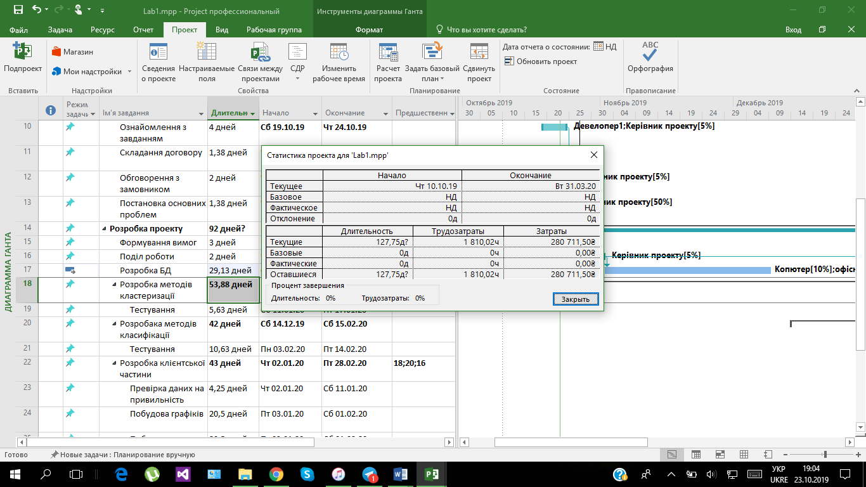

Рис. 1. Статистика проекту, розрахована за базовим варіантом

Статистика базового плану обрахована згідно ресурсів та вартості, яку ми вказали з використанням базового плану. Тут ми вказали її не коректуючи ні ресурси, ні кількість часу виконання кожного з етапів. Як ви можете побачити з рисунку 1, час виконання проекту становить 127,75 днів. Трудозатрати становлять 1 811,02 години (містять у сумі робочі дні усіх працівників). Затрати проекту базового плану становлять 280 711,50 грн.

**План А**

План із введенням понаднормових робіт (лабораторна робота №3) для розробників клієнтської та серверної частини під час відповідних робіт.

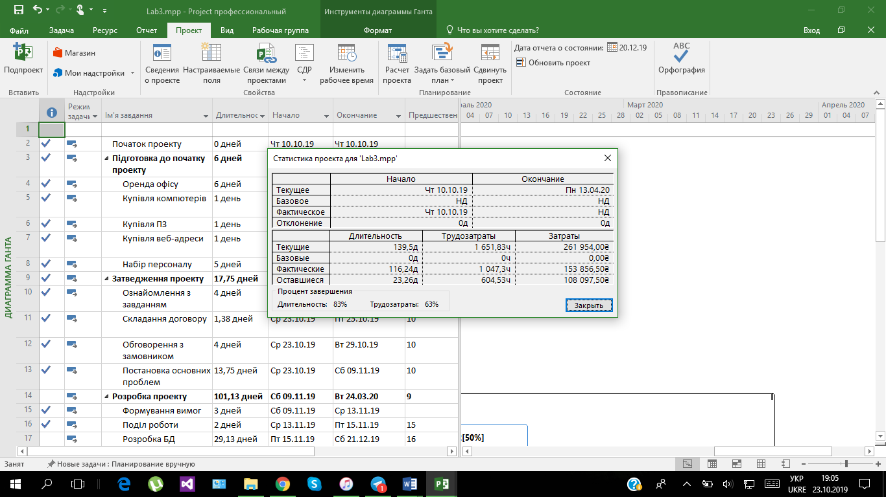

Рис. 2. Статистика проекту із введенням понаднормових годин

Статистика Плану А обрахована з понаднормовим використанням годин, яку ми вказали в лабораторній роботі №3. Бачимо, що на Рис.2, час виконання проекту становить 139,5 дні. Трудозатрати становлять 1651,83 годин. Затрати проекту цього плану становлять 261 954 грн.

**План Б**

План із введенням додаткових ресурсів (Лабораторна робота №2):

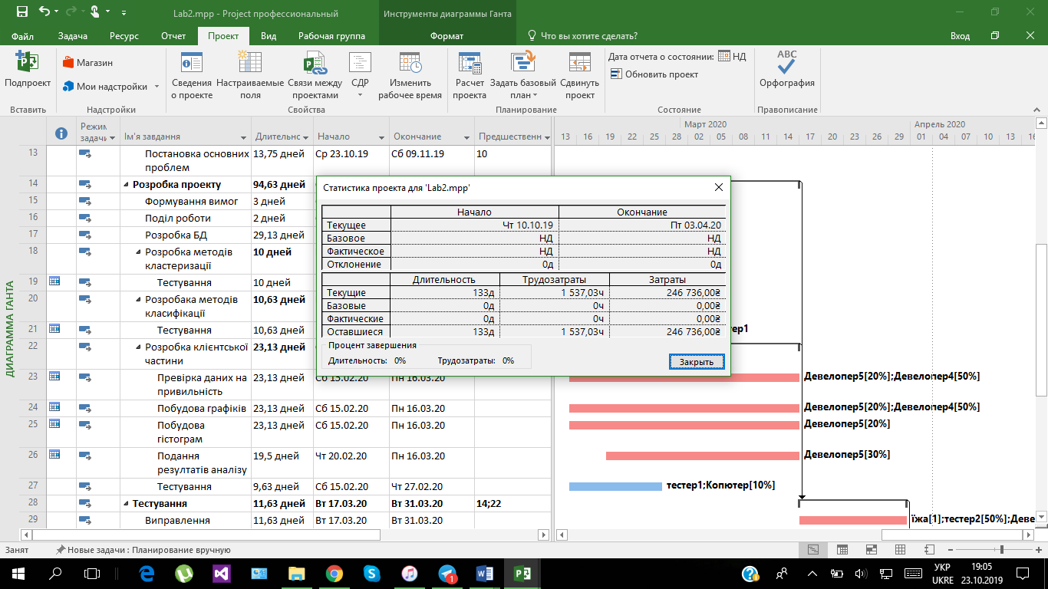

Рис. 3. Статистика проекту із введенням додаткових ресурсів

Статистика Плану Б обрахована з понаднормовим використанням ресурсів, яку ми вказали в лабораторній роботі №2. Бачимо, що на Рис.3, час виконання проекту становить 133 дні. Трудозатрати становлять 1537,03 години. Затрати проекту цього плану становлять 246 736 грн.

**Складемо порівняльну таблицю трьох планів:**

|  |  |  |  |  |
| --- | --- | --- | --- | --- |
|  | Тривалість виконання, дні | Різниця виконання | Вартість виконання, грн | Різниця вартості |
| Базовий план | 127,75 | - | 280 711,50 | - |
| План А | 139,5 | 11,25 | 261 954 | -18 757,5 |
| План Б | 133 | 5,25 | 246 736 | -33 975,5 |

Проаналізувавши таблицю, стає зрозуміло, що План Б швидше реалізується та дешевший, а План А довший в реалізації та дорожчий.

Тому вважатимемо, що План Б буде оптимальнішим в загальному випадку.

**Висновок**: Я навчився варіювати параметри та ресурсну базу проекту та забезпечувати проект додатковими кадрами в залежності від вимог.